宜宾市职业安全健康协会
危险化学品生产经营单位安全管理新训班办班通知

根据《安全生产法》、《生产经营单位安全培训规定》（国家安全监管总局令第3号）、《安全生产培训管理办法》（国家安全监管总局令第44号）等法律法规规定，危险化学品生产经营单位主要负责人和安全生产管理人员必须具备与本单位所从事的生产经营活动相应的安全生产知识和管理能力，由应急管理部门对其安全生产知识和管理能力考核合格，取得《安全生产知识和管理能力考核合格证》任职。为方便我市危险化学品生产经营单位主要负责人和安全管理人员参加安全生产培训，特举办危险化学品生产经营单位主要负责人和安全管理人员新训班，参训人员经我会培训，经市应急管理部门考核合格后，颁发《安全生产知识和管理能力考核合格证》。现将相关事项通知如下：
一、培训对象及条件
（一）宜宾市辖区内从事危险化学品生产经营的主要负责人和安全管理人员。
（二）危险化学品生产企业主要负责人、分管安全生产负责人必须具有化工类专业大专及以上学历和一定实践经验，专职安全管理人员至少要具备中级及以上化工专业技术职称或化工安全类注册安全工程师资格。
二、报名注意事项
（一）报名安排：工作日（上午9:00-12:00，下午2:00-4:00）线下滚动报名和远程报名 。
（二）报名方式：
1.请前往翠屏区上江北古塔路162号市职安协会一楼协会服务大厅报名并微信扫二维码进入班级群；
2.请微信查找并关注：宜宾市职业安全健康协会微信公众号-培训报名-报名及考试题练习进行远程报名。报名成功后请及时联系该班班主任--张桥【联系电话19980393620（微信同号)】，请添加班主任微信时备注（59期+本人姓名）。
（三）请携带身份证原件，文凭或职称（技能等级证书、注安师）、近期同底（白底）1寸证件照2张。
（四）收费标准：按照宜市职安协[2016]30号文件规定，820元/人（含教材资料费等全部费用）。
（五）食宿安排：参训学员可在叙龙宾馆食宿，费用自理。（联系电话：0831-8885222）
三、培训注意事项
（一）培训安排：线下培训，考试时间：2021年5月19日-5月25日。
（二）培训、考试地点：市职安协会培训部四楼（宜宾市上江北古塔路162号市综合应急救援队综合楼内）。可乘坐3路、13路、31路公交车在“和苑”站下车。
（三）考试方式：凭本人二代身份证人脸识别参加四川省安全生产培训计算机考试。协会将严格查验学员、考生身份，杜绝学员代学代考事件。培训期间到课率达不到90%的学员，取消考试资格。
（四）培训部院内属市综合应急救援队救援车停放区，为不影响出警，学员驾驶车辆一律不得入内。
(五)疫情防控要求：请参加培训学员保持体温正常、佩戴口罩、配合我会做好四川天府健康通核查。
联 系 人： 周华兵 联系电话 8210635 18048771305
王 玉 联系电话 3883141 15283538700

宜宾市职业安全健康协会
2020年4月21日

附：报名、培训地图
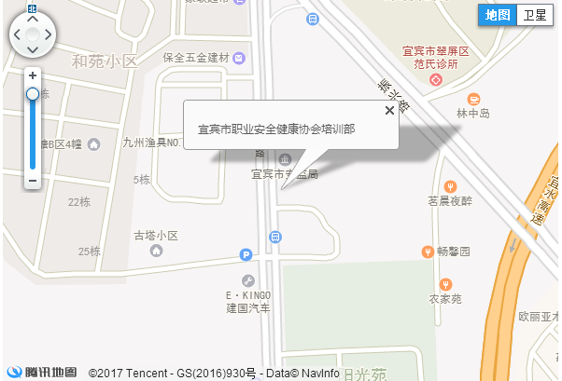
注：乘坐3路或13路汽车在“和苑”下，前行50米到。

